## Problem set 2

Duarte Baracat, Agustín; Oviedo, Nicolás; Sánchez, Guido; Sosa, Juan Bautista

Economía Aplicada 2020 - UdeSA

## Ejercicio 1

### Revisión de Literatura

Easterlin (1974) planteó una aparente paradoja con respecto a la percepción de la felicidad por parte de los agentes económicos. Por un lado, en diferentes países y momentos del tiempo la felicidad parece estar correlacionada positivamente con el ingreso. Sin embargo, observando los datos de series de tiempo, ante el aumento de la riqueza per cápita en el tiempo no se aprecia un aumento consecuente del nivel de felicidad. Por ello, Luttmer (2005) plantea como posible explicación que el nivel de felicidad está determinado por el ingreso relativo de sus pares y la percepción del individuo sobre su nivel en la sociedad. Asimismo, siguiendo a Perez Truglia (2020), el autor aprovecha un experimento natural en Noruega para encontrar muy relevante el efecto del ingreso percibido sobre la felicidad reportada.

### Resumen Estadístico

A continuación, presentamos una tabla que describe estadísticamente las principales variables, según la literatura mencionada, de la base de datos de Rusia. Escogimos satisfacción percibida con la vida (satlif), el logaritomo del ingreso (log_ingreso) y la percepción de las personas en la distribución del ingreso del país (econrk).

**Tabla I**

Estadísticas de las principales variables para el análisis

|  |  |  |  |  |
| --- | --- | --- | --- | --- |
|  | Promedio | Desvío Estándar | Mínimo | Máximo |
|
| satlif | 2.483513 | 1.142852 | 1 | 5 |
| log_ingreso | 8.393434 | .8399944 | 4.184033 | 11.63842 |
| econrk | 3.550896 | 1.50418 | 1 | 9 |

La satisfacción percibida con la vida será nuestra variable de interés, la que buscaremos explicar. La Figura 1 muestra su distribución entre los individuos de la base.

**Figura I. Distribución de la Satisfacción con la vida percibida**

El ingreso es señalado en la literatura como un factor explicativo de relevancia. La Figura 2 muestra la distribución del logaritmo del ingreso para los individuos relevados.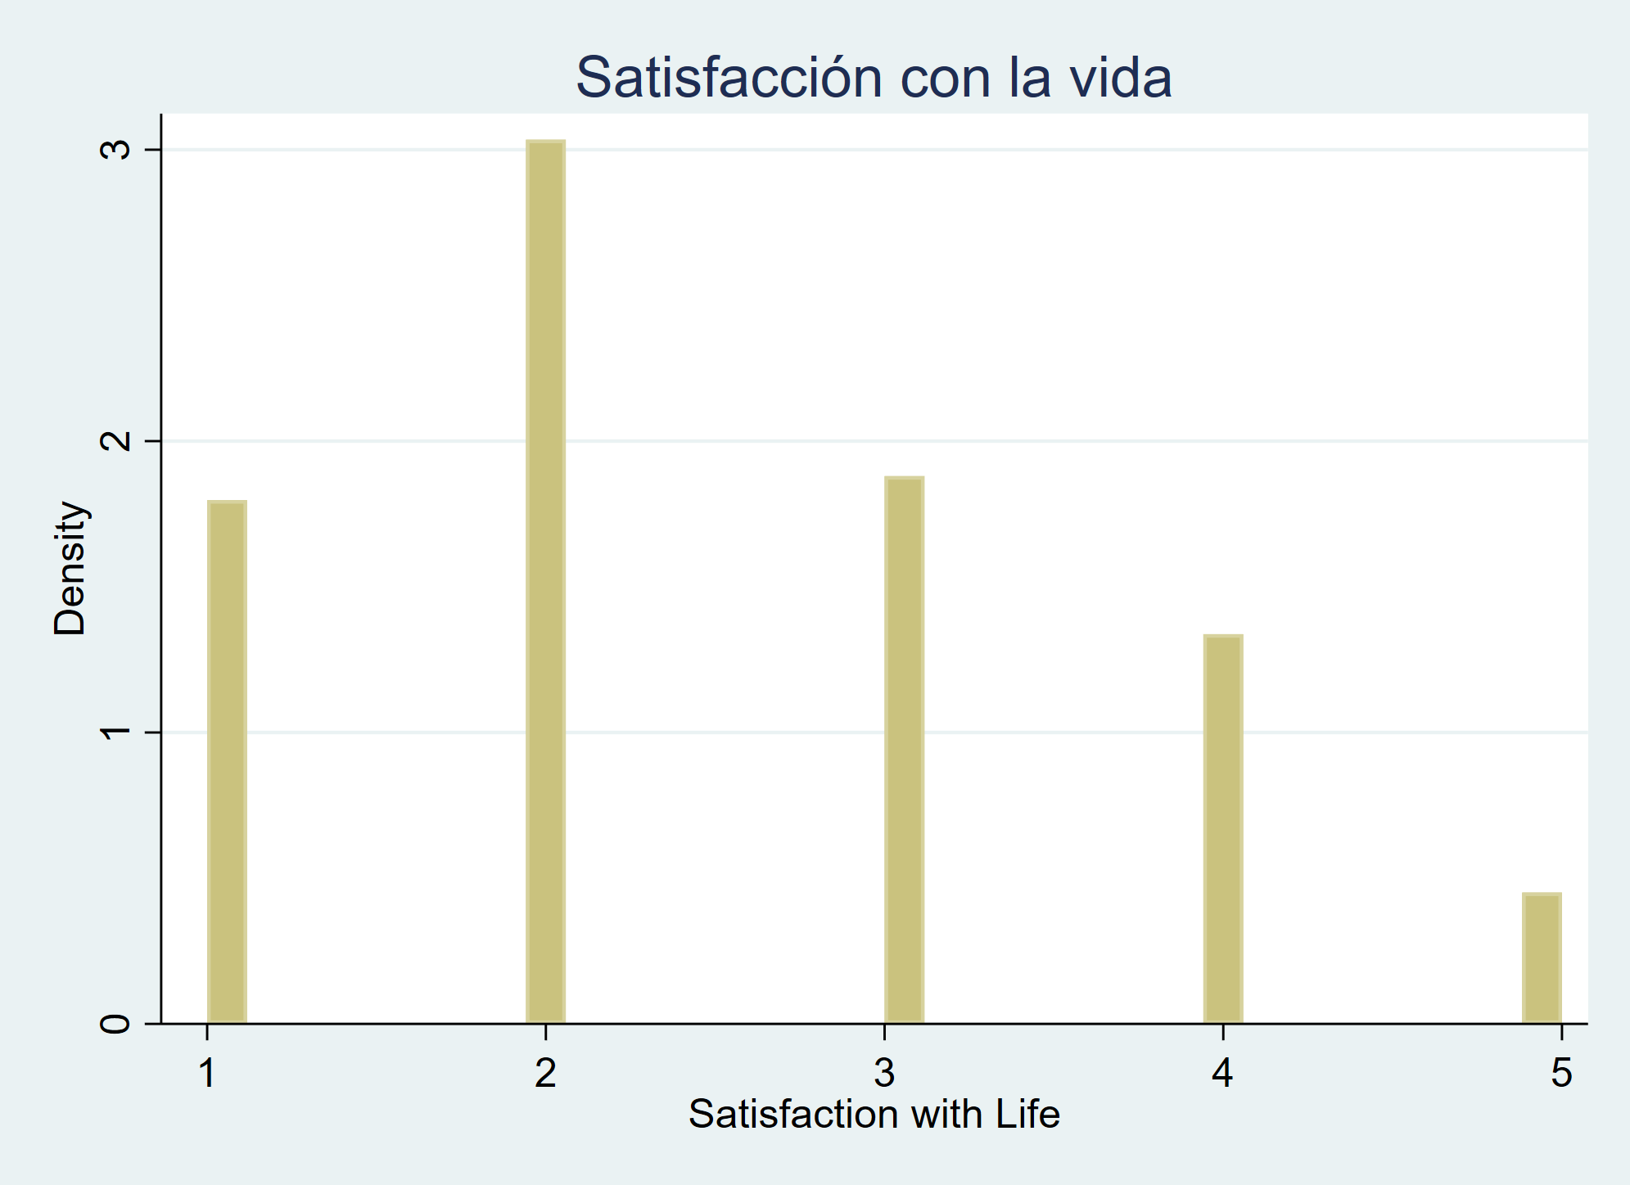

**Figura II. Distribución del ingreso**

### Especificaciones Seleccionadas

Regresamos satisfacción con la vida contra el logaritmo del ingreso y la posición percibida en la distribución de la renta, de acuerdo a los antecedentes de la literatura empírica, sin controles. Esta es nuestra especificación base:

$satlif = α + β econrnk + γ log_{-}ingreso$

Los resultados de la regresión se reportan en la primera columna de la Tabla 2. Como segundo paso introducimos controles relevantes siguiendo a la literatura (Ferrer-i-Carbonell y Firjters, 2004; Perez Truglia, 2020). Dentro de los mismos contamos a la edad, edad al cuadrado, respeto percibido, género, estado marital, alcoholismo, entre otros. Los resultados de esta regresión se reportan en la columna 2. Posteriormente procedemos a dejar de lado las variables que no resultan significativas y corremos de nuevo la regresión. Los resultados se exponen en la columna 3. Finalmente, procedemos a estimar nuestra especificación base por última vez, dejando como control a la satisfacción con el ingreso, la edad y edad al cuadrado, el respeto percibido por sus pares y el grado de salud percibido. Estos resultados se exponen en la columna 4.

**Tabla 2**

Resultados de todas las regresiones

|  |  |  |  |  |
| --- | --- | --- | --- | --- |
|  | (1) | (2) | (3) | (4) |
| VARIABLES | satlif | satlif | satlif | satlif |
|  |  |  |  |  |
| log_ingreso | 0.19860*** | 0.11940*** | 0.11925*** | 0.12015*** |
|  | (0.02530) | (0.02498) | (0.02461) | (0.02422) |
| econrk | 0.25262*** | 0.09851*** | 0.10077*** | 0.10171*** |
|  | (0.01409) | (0.01489) | (0.01477) | (0.01472) |
| satecc |  | 0.46083*** | 0.45797*** | 0.45826*** |
|  |  | (0.02104) | (0.02095) | (0.02091) |
| monage |  | -0.00172*** | -0.00172*** | -0.00185*** |
|  |  | (0.00057) | (0.00056) | (0.00051) |
| monage_sqr |  | 0.00000*** | 0.00000*** | 0.00000*** |
|  |  | (0.00000) | (0.00000) | (0.00000) |
| evalhl |  | 0.20290*** | 0.19589*** | 0.19697*** |
|  |  | (0.03028) | (0.02949) | (0.02947) |
| resprk |  | 0.05009*** | 0.04989*** | 0.04885*** |
|  |  | (0.01072) | (0.01060) | (0.01057) |
| marsta1 |  | -0.08792 | -0.06693 |  |
|  |  | (0.06621) | (0.06511) |  |
| marsta2 |  | -0.08207 | -0.05151 |  |
|  |  | (0.09285) | (0.09194) |  |
| marsta3 |  | -0.10138 | -0.07117 |  |
|  |  | (0.09066) | (0.08861) |  |
| marsta4 |  | -0.16375* | -0.15730* |  |
|  |  | (0.08832) | (0.08608) |  |
| belief |  | 0.01531 |  |  |
|  |  | (0.01836) |  |  |
| highsc |  | -0.02766 |  |  |
|  |  | (0.04559) |  |  |
| hosl3m |  | 0.11145 |  |  |
|  |  | (0.08456) |  |  |
| alclmo |  | 0.04988 |  |  |
|  |  | (0.04063) |  |  |
| gender |  | 0.04853 |  |  |
|  |  | (0.04178) |  |  |
| Constant | -0.09099 | -0.30534 | -0.20698 | -0.22211 |
|  | (0.20664) | (0.28472) | (0.26475) | (0.25937) |
|  |  |  |  |  |
| Observations | 2,556 | 2,256 | 2,287 | 2,287 |
| R-squared | 0.15965 | 0.34830 | 0.34497 | 0.34398 |

A través de las regresiones encontramos ocho variables significativas y que además resultan robustas. Dentro de este grupo, podemos observar que el ingreso está correlacionado positiva y significativamente con la percepción de felicidad en todas las especificaciones. Interpretando este coeficiente, un aumento de un 1% sobre el nivel de ingreso implica un aumento de 0,12 puntos en la escala de felicidad. Nuestra otra variable relevante en la literatura, la posición percibida en el ranking de ingreso también es positiva y significativa. El coeficiente nos indica que un aumento en un punto en el ranking aumenta en 0,1 puntos la escala de felicidad. La satisfacción con el estatus socioeconómico también resulta positiva y significativa. En este punto es interesante que su correlación con el nivel de felicidad reportado es aún mayor en magnitud. Un aumento de un 1 punto en el nivel de satisfacción con el ingreso implica un aumento en 0.45 en la escala de felicidad. Al respecto profundizamos en el punto 2.

La edad muestra un efecto negativo lo que podría explicarse por una mayor valoración de la juventud. Sin embargo al aumentar la edad el efecto pareciera diluirse al aumentar la edad, lo que se observa en el prácticamente nulo efecto (aunque positivo) de la edad al cuadrado. La percepción sobre la salud personal, en cambio, tiene un gran efecto positivo de acuerdo con lo encontrado por Ferrer‐i‐Carbonell y Frijters (2004).

Asimismo, también resulta significativa en todas nuestras especificaciones el nivel de respeto percibido por los individuos. Específicamente, el coeficiente nos indica que un aumento de un punto en la consideración de respeto dentro de la sociedad está ligado a un aumento de 0.04 puntos en la escala de felicidad. Los divorciados que no volvieron a formar pareja también muestra una menor felicidad.

## Ejercicio 2

Mostramos correlaciones parciales para dos variables relevantes utilizando la especificación 4 de la tabla 2.

En el primer gráfico de la figura 3 presentamos la correlación parcial entre nuestra variable dependiente, grado de satisfacción con la vida, y la variable *econrk*, que indica la posición percibida en la distribución del ingreso. Particularmente, lo que observamos es que, la parte de *econrk* no explicada por el resto de los regresores (en otras palabras, el residuo de una regresión de *econrk* contra todas las otras variables explicativas) tiene una leve correlación positiva con la satisfacción por la vida. Una observación interesante es que la correlación es positiva más allá del ingreso absoluto de cada persona, es decir, esto parece indicarnos que el ingreso relativo de las personas puede ser relevante más allá de su ingreso absoluto.

En el segundo gráfico de la figura 3 vemos la misma relación pero para la variable *satecc* (satisfacción con la condición económica) en el eje X. Resulta interesante encontrar que la correlación es positiva y mayor en magnitud que la anterior, aun controlando por el ingreso absoluto y el ingreso relativo. Esto podría sugerir que la felicidad de las personas depende de un componente subjetivo que indica la satisfacción que cada uno deriva de su condición económica, más allá de vivir en la pobreza o en la riqueza en términos absolutos, y más allá de ser más rico o más pobre que el resto de la sociedad.

**Figura III. Correlaciones Parciales**

Correlación entre la variable explicada y las explicativas del modelo base

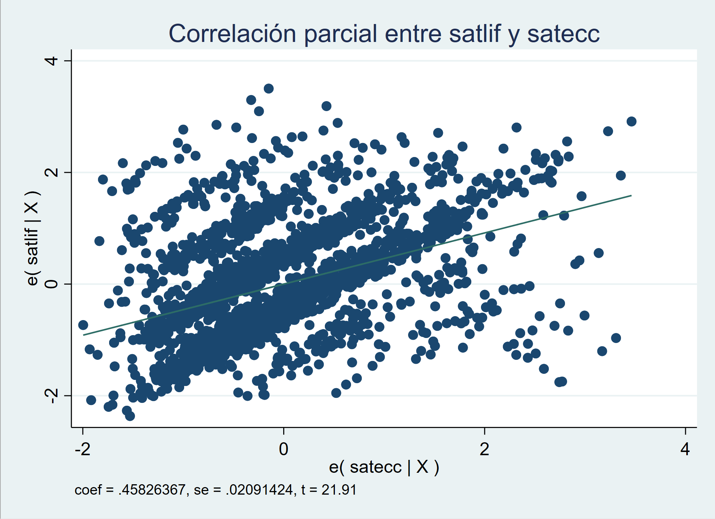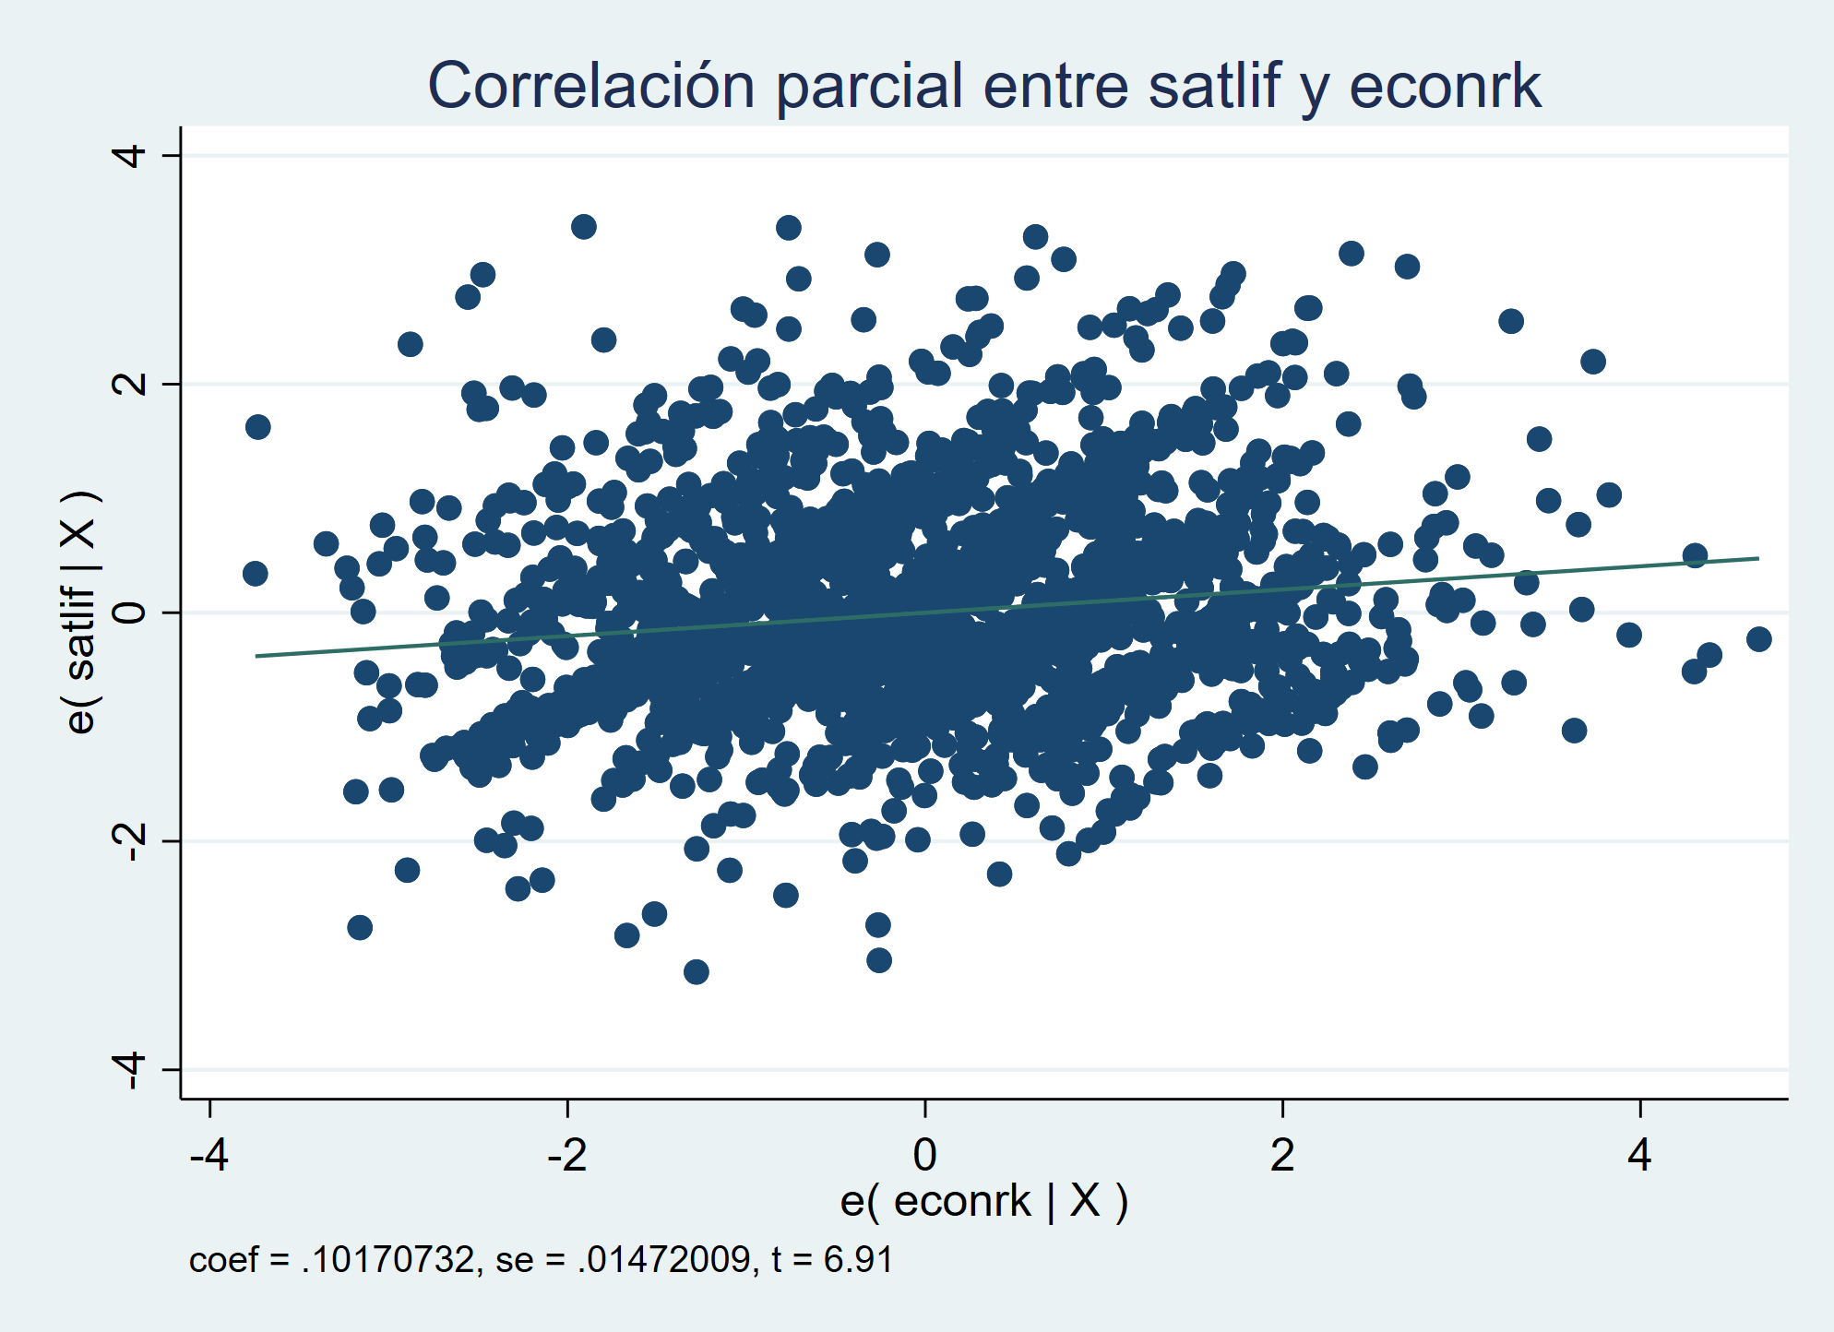

## Código de STATA

Se vuelcan a continuación las líneas de código necesarias para reproducir los gráficos y las regresiones de este informe.

clear all

global main "C:\Users\juanb\OneDrive\Documentos\Juan\UdeSA\Economía Aplicada\Tutoriales\Tutorial2"

global output "$main/output"

global input "$main/input"

cd "$input"

use russia, clear

capture mkdir "$output/problemset"

cd "$output/problemset"

gen log_ingreso = log(tincm_r)

gen monage_sqr = monage^2

*Estadisticas descriptivas

estpost summarize satlif log_ingreso econrk

esttab . using estadisticos.rtf, replace cells("mean sd min max") noobs

hist satlif, title(Satisfacción con la vida)

kdensity log_ingreso, title(Distribución del ingreso)

corr satlif log_ingreso econrk satecc

*Regresiones

reg satlif log_ingreso econrk

outreg2 using regresiones.txt, word dec(5) replace

reg satlif log_ingreso econrk satecc monage monage_sqr evalhl resprk marsta* belief highsc hosl3m alclmo gender

outreg2 using regresiones.txt, word dec(5) append

reg satlif log_ingreso econrk satecc monage monage_sqr evalhl resprk marsta*

outreg2 using regresiones.txt, word dec(5) append

reg satlif log_ingreso econrk satecc monage monage_sqr evalhl resprk

outreg2 using regresiones.txt, word dec(5) append

*Partial regression plot:

avplot econrk, title(Correlación parcial entre satlif y econrk)

avplot satecc, title(Correlación parcial entre satlif y satecc)

## Referencias

Easterlin, R. A. (1974). Does economic growth improve the human lot? Some empirical evidence. In *Nations and households in economic growth* (pp. 89-125). Academic Press.

Ferrer‐i‐Carbonell, Ada, and Paul Frijters (2004). "How Important Is Methodology for the Estimates of the Determinants of Happiness?*." *Economic Journal* 114.497 (2004): 641-59.

Luttmer, E. F. (2005). Neighbors as negatives: Relative earnings and well-being. *The Quarterly journal of economics*, *120*(3), 963-1002.

Perez-Truglia, R. (2020). The effects of income transparency on well-being: Evidence from a natural experiment. *American Economic Review*, *110*(4), 1019-54.